雙月號: 2022年10月 編輯設計：高曉薇老師 盧彥安老師
園 長： 劉美玲園長
發行園所：財團法人天主教耶穌會附設東寧幼兒園

園長的話:
新年到！穿新衣，戴新帽，起個早，放鞭炮，劈哩啪啦，嚇一跳！」新年假期即將開始囉！親愛的爸媽們，除了帶孩子回祖父、祖母、阿公、阿嬤家、說吉祥話領紅包、走春遊玩、吃吃喝喝外，新春還有什麼計劃呢？我們可以邀請孩子共同回顧舊的一年、展望新的一年，親子一同進行心靈與家庭空間的大掃除，提供以下三個新春活動給爸爸媽媽們試試看囉！
活動一、新年感恩禮物
我們常教孩子要說「請、謝謝、對不起」，而「謝謝」的實踐，最主要仍源於家庭教育。心理學家發現，感恩的態度必須經由後天習得，大人要帶孩子時常練習、分享，從小在腦內建立感恩模型，才能培養出真正發自內心的感恩，以及隨之而來的喜悅與快樂。利用壓歲錢為家人購買一份禮物或是一張感恩卡片

活動二、內外大掃除
年前大掃除是家家戶戶必做的新年準備事項，但很多家庭為追求效率、乾淨，甚至是怕孩子弄髒過敏，都會避免讓孩子參與大掃除。其實，蒙特梭利博士早在100年前便發現，六歲以下的孩童都很樂於當爸媽的小幫手，趁這時培養孩子做家事的習慣，長大後才不會是叫不動的少爺公主。蒙特梭利博士指出：「成人工作是為了改善自己的生活，在乎的是結果。孩子工作是為了建構自己，在乎的是過程。」

活動三、凝聚家人回憶，共同居家布置
新年的意義之一，便是要人們回顧過去、展望未來，而現代人多用手機拍照、數位存檔，極少再將照片沖洗出來，趁著年假期間，全家不妨回顧過去一年有何珍貴的回憶，聚餐、出遊、度假或是溫馨、搞笑的日常時刻，利用線上沖印或是相片書等網站，製作實體相片或無框畫等布置客廳。共同在家裡布置只屬於家人們的記憶長廊


祝 馬到成功

大班~主題活動「我愛我的家」

在幼兒園大班階段，「我愛我的家」是一個貼近孩子生活經驗的重要主題。家庭是孩子最早接觸的生活環境，也是安全感與情感發展的起點。透過「我的家」主題活動，教師能引導孩子認識家庭成員、理解情感連結，並逐步培養感恩之心與基本生活能力，為幼小銜接奠定良好基礎。
課程多以繪本故事作為引導，藉由溫馨生動的情節，讓孩子了解家人之間的關愛與付出。共讀後，教師鼓勵孩子分享自己的家庭經驗，如家中有哪些成員、平時最常與誰互動，藉此訓練口語表達能力，也學習傾聽與尊重不同的家庭樣貌。
在勞作活動中，孩子透過畫「我的家」、製作家庭相框或捏塑家人，將對家的感受轉化為具體作品。這不僅能提升專注力與創造力，也能加深對家庭的認同感與歸屬感。討論與分享活動則引導孩子思考家人的辛勞，例如在家中可以幫忙做哪些事情，進而學習感恩與付出。

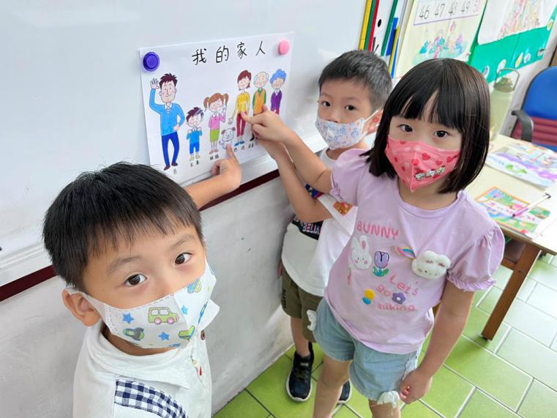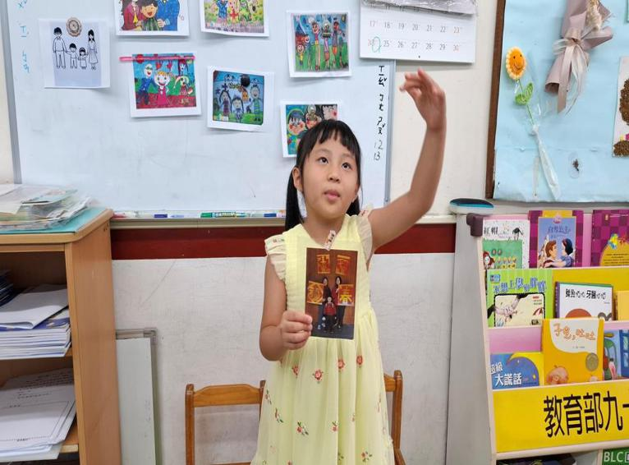

角色扮演如「家家酒」讓孩子體驗不同家庭角色，從模仿中理解分工合作與照顧他人的意義。同時，課程也結合生活常規與自理能力練習，如整理物品、收拾玩具與簡單家事，讓孩子學會為家庭生活負責。
整體而言，「我的家」主題透過故事、創作、遊戲與生活實踐，引導孩子在熟悉的情境中學習表達情感、建立人際互動能力，並培養獨立與自信，為未來學習與生活做好準備。

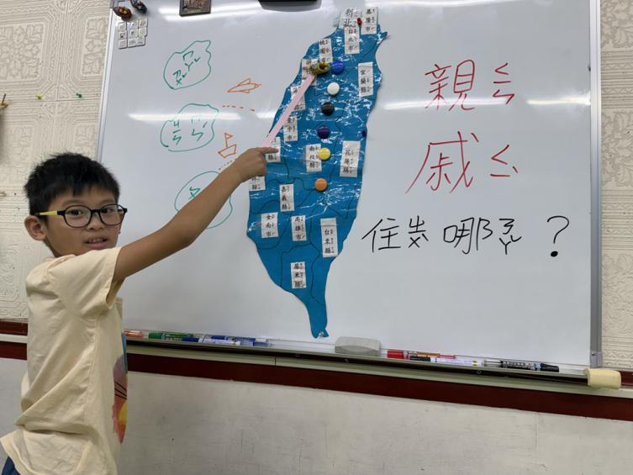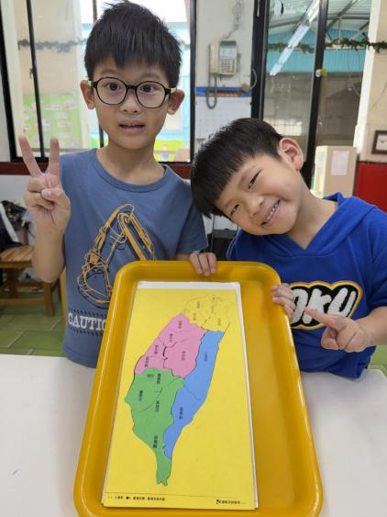
中班~主題活動「跟紙玩遊戲」

紙在日常生活中無所不在，是人們最熟悉、也最容易被忽略的重要素材。從家中常見的衛生紙、影印紙，到街頭隨手可見的廣告紙、包裝用的瓦楞紙，再到藝術創作中常使用的圖畫紙、宣紙與皺紋紙，紙早已融入我們的生活之中，成為不可或缺的一部分。尤其對孩子而言，紙不僅是一種材料，更是一個能自由發揮想像力的世界。
孩子天生對紙充滿好奇，只要手中有紙，就能立刻投入創作。畫畫時，紙是他們表達情感與想法的舞台；撕紙、剪紙、摺紙的過程中，孩子透過雙手操作，體驗不同紙張的觸感與變化，並在不斷嘗試中發現新玩法。貼與揉的動作，看似簡單，卻能訓練手部肌肉與手眼協調能力，對幼兒精細動作的發展有極大幫助。
在學習歷程中，紙更是重要的學習媒介。孩子透過紙張進行書寫、繪圖與記錄，逐步建立認知與思考能力。不同種類的紙，也能帶來不同的學習體驗，例如瓦楞紙適合製作立體作品，培養空間概念；宣紙能吸墨暈染，引導孩子感受傳統藝術之美；皺紋紙色彩豐富、質地柔軟，常用於裝飾與創意勞作，增添學習樂趣。
此外，紙還能成為環保教育的最佳素材。透過回收紙張再利用，孩子能學習珍惜資源、減少浪費，培養愛護環境的態度。簡單的一張紙，既能重複使用，也能變化出無限可能。
總而言之，紙雖然看似平凡，卻在生活與學習中扮演著舉足輕重的角色。對孩子來說，紙不只是工具，更是探索世界、發揮創意與累積學習經驗的重要夥伴。

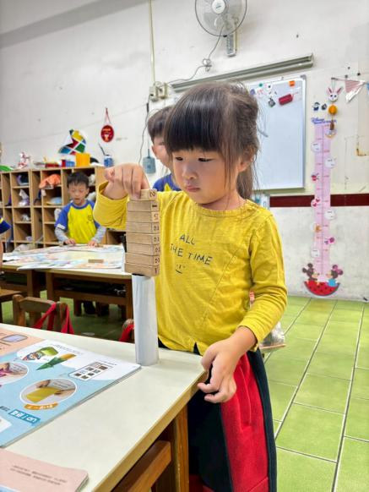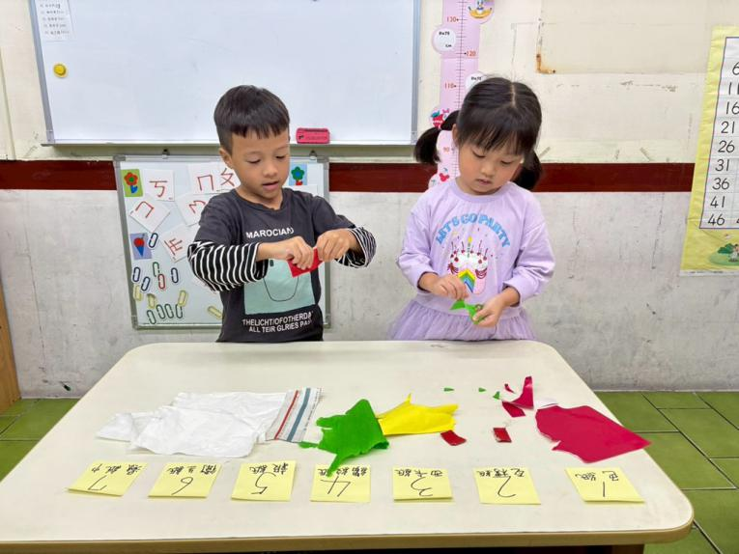

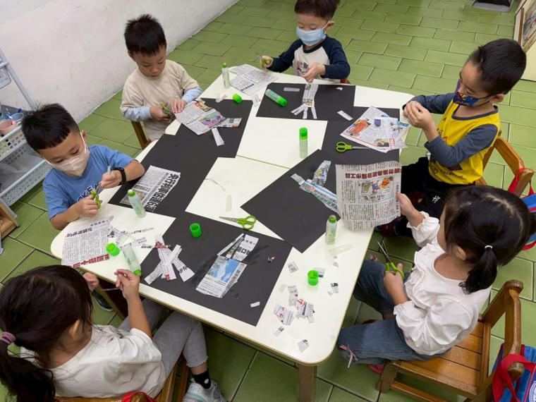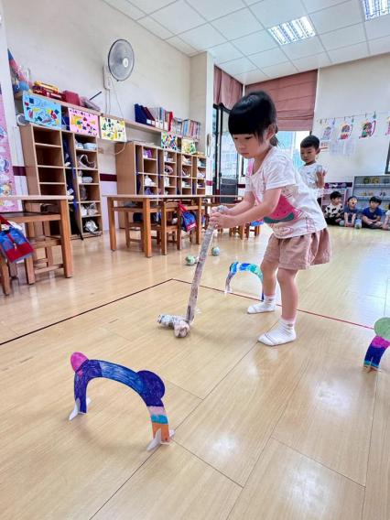

小班~主題活動「上學去」

本學期本園將進行「上學去」主題活動，期望透過一系列有系統的課程設計，引導幼兒逐步認識幼兒園的一日作息、生活常規與園內各項活動設施，幫助孩子建立安全感與熟悉感，進而以愉快、穩定的心情投入每日的學習生活。對幼兒而言，上學不只是來到一個新的學習環境，更是學習獨立、與同儕互動及遵守團體生活規範的重要開始。
在主題進行過程中，教師將透過故事、討論、遊戲及實際體驗，引導幼兒了解上下課流程、用餐與午休規定、收拾物品的方法，以及各學習區與活動設施的使用方式。這些學習內容能幫助幼兒培養良好的生活習慣，建立基本秩序感，並提升自我管理能力，為日後的學習奠定良好基礎。

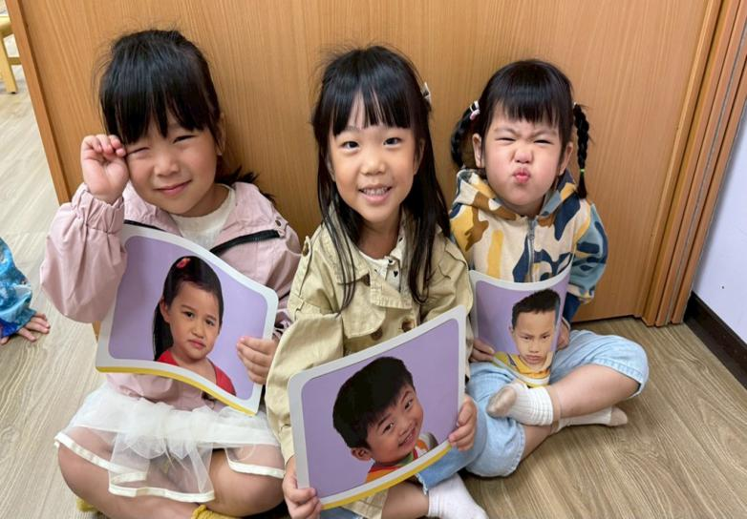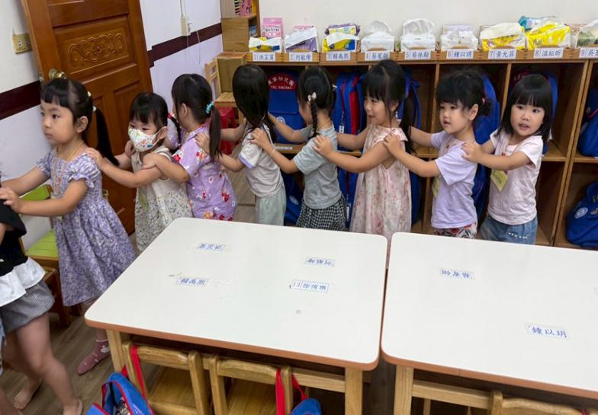

孩子的成長需要學校與家庭的共同合作，因此我們竭誠歡迎家長的參與與支持。首先，請家長在家中協助幼兒練習生活自理能力，如自己穿脫鞋子、整理書包、用餐後收拾餐具等，讓孩子在日常生活中累積經驗，增加上學時的自信與獨立性。其次，家長的鼓勵與讚美對幼兒而言十分重要，當孩子願意嘗試新事物或遵守規範時，適時給予肯定，能有效提升其學習動機與自信心。
此外，課程中若需要相關裝飾或學習素材，也懇請家長協助準備，讓孩子能共同參與佈置教室，增強對學習環境的認同感與歸屬感。相信在家長與教師的攜手合作下，孩子能在「上學去」主題中快樂學習、安心成長，迎接充實而美好的每一天。

